Выполнил: Щепетов Дмитрий

Группа: ИУ5-32Б

**Рубежный контроль №1 по дисциплине «Базовые компоненты интернет-технологий»**

Вариант запросов: Б.

Вариант предметной области: 24.

**Текст программы**

from operator import itemgetter

'''Вариант Б.

«Книга» и «Глава» связаны соотношением один-ко-многим. Выведите список всех связанных глав и книг, отсортированный по главам, сортировка по книгам произвольная.

«Книга» и «Глава» связаны соотношением один-ко-многим. Выведите список книг с количеством глав в каждой книге, отсортированный по количеству глав.

«Книга» и «Глава» связаны соотношением многие-ко-многим. Выведите список всех глав, у которых названия закачиваются на "ми", и названия их книг.

'''

class book() :

    def __init__ (self, ID, name):

        self.id = ID # Номер книги

        self.name = name # Название книги

class chapter() :

    def __init__ (self, ID, chapter_name, chapter_page, book_ID):

        self.id = ID # Номер главы

        self.name = chapter_name # Название главы

        self.page = chapter_page # Номер страницы, где находится глава

        self.book_id = book_ID # Номер книги

class bookchapter() :

    def __init__ (self, book_ID, chapter_ID):

        self.book_id = book_ID # Номер книги

        self.chapter_id = chapter_ID # Номер главы

books = [

    book(1, 'Google Android. Программирование для мобильных устройств'),

    book(2, 'Java 2. Самоучитель'),

    book(3, '1С: предприятие 8.1. Конфигурирование и администрирование'),

    book(4, 'Думай и богатей'),

    book(5, 'Возрождение бренда. Шесть принципов. Вдохните в свой бренд новую жизнь вместе с McDonalds'),

    book(6, 'Горизонт событий'),

        ]

chapters = [

    chapter(1, 'Компоненты Android-приложения', 43,1),

    chapter(2, 'Управление деятельностями', 249,1),

    chapter(3, 'Ресурсы, активы и локализация приложений', 349,1),

    chapter(4, 'Все, что надо знать о программах', 14,2),

    chapter(5, 'Наследование', 203, 2),

    chapter(6, 'Объекты конфигурации', 80 ,3),

    chapter(7, 'Механизм Web-сервисов', 612, 3),

    chapter(8, 'Изумительная сила секрета доказывается фактами', 3,4),

    chapter(9, 'Шесть принципов возрождения бренда', 46,5),

    chapter(10, 'Принцип 2. Восстановление соответствия бренда запросам потребителей', 68,5),

    chapter(11, 'Альфа Цефея', 2048,6),

        ]

chapters_of_books = [

    bookchapter(1, 1),

    bookchapter(1, 2),

    bookchapter(1, 3),

    bookchapter(2, 4),

    bookchapter(2, 5),

    bookchapter(3, 6),

    bookchapter(3, 7),

    bookchapter(4, 8),

    bookchapter(5, 9),

    bookchapter(5, 10),

    bookchapter(6, 11),

                    ]

def main():

    # Соединение данных один-ко-многим

    oneToMany = [(chap.name, chap.page, book.name)

                    for book in books

                    for chap in chapters

                    if chap.book_id == book.id

                ]

    # Соединение данных многие-ко-многим

    manyToMany_temp = [ (book.name, chobs.book_id, chobs.chapter_id)

                        for book in books

                        for chobs in chapters_of_books

                        if book.id == chobs.book_id

                        ]

    manyToMany =  [(chap.name, chap.page, book_name)

                    for book_name, book_id, chapter_id in manyToMany_temp

                    for chap in chapters if chap.id == chapter_id]

    print ('Задание Б1         |')

    print ('__'*35+'\n')

    B1 = sorted(oneToMany, key = itemgetter(0))

    for i in B1:

        print(i)

    print ('__'*35+'\n')

    print ('Задание Б2         |')

    print ('__'*35+'\n')

    B2 = []

    for i in range(6):

        count_chap = list(filter(lambda j: j[2] == books[i].name, oneToMany))

        B2.append((books[i].name, len(count_chap)))

    B2 = sorted(B2, key=itemgetter(1), reverse=True)

    for i in B2:

        print(i)

    print ('__'*35+'\n')

    print ('Задание Б3         |')

    print ('__'*35+'\n')

    B3 = []

    for i in manyToMany:

        if (i[0][-2:]=='ми'):

            B3.append(i)

    for i in B3:

        print(i)

    print ('__'*35+'\n')

main()

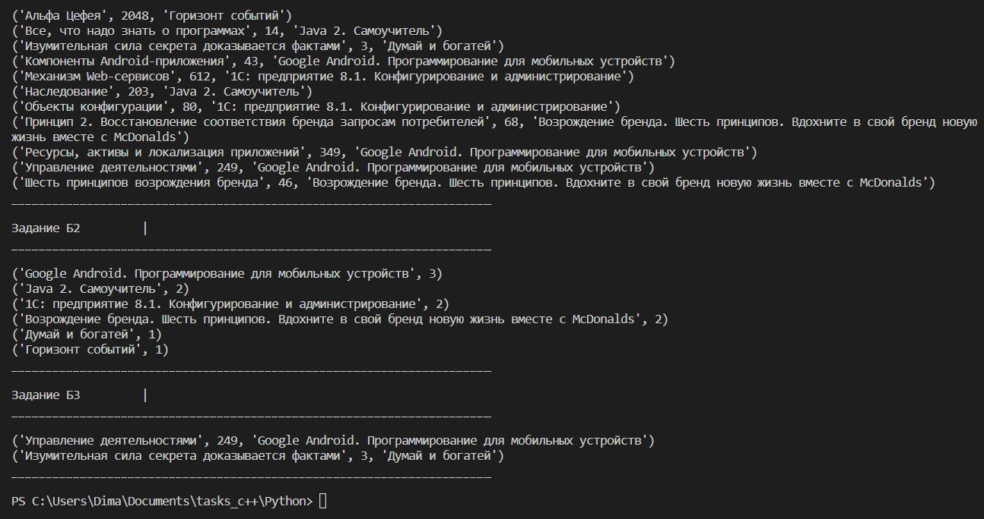 **Результаты выполнения**